Муниципальное бюджетное дошкольное образовательное учреждение комбинированного вида детский сад №22 «Земляничка»



**ТЕХНОЛОГИЯ ФОРМИРОВАНИЯ ЭКОЛОГИЧЕСКИХ ПРЕДСТАВЛЕНИЙ ДОШКОЛЬНОГО ВОЗРАСТА**

В данном материале представлен опыт работы

воспитателя МБДОУ №22 «Земляничка»

Сурженко Людмилы Викторовны

за период 2017-2020гг.

*(Этот материал может быть использован воспитателями детских садов и родителями, интересующимися вопросами экологического воспитания детей 4-7 лет в процессе обучения)*

г. Мытищи

**Методическая копилка**

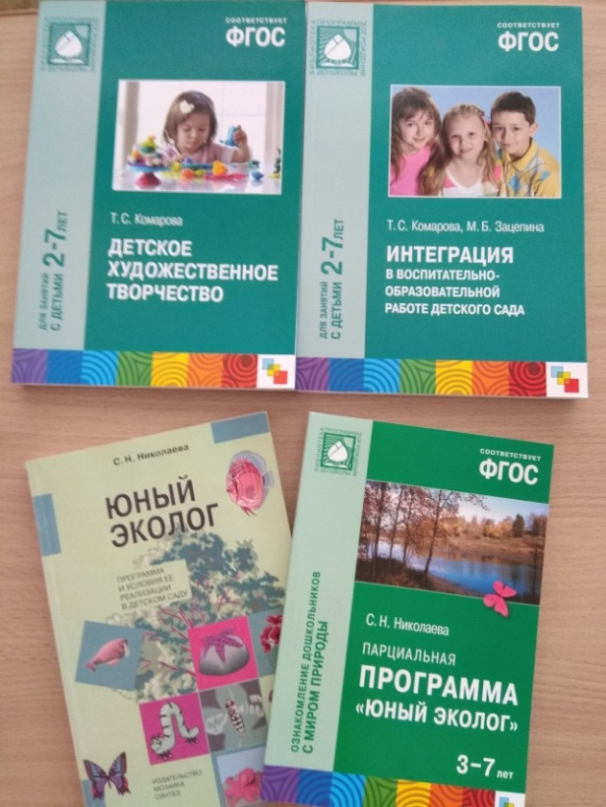 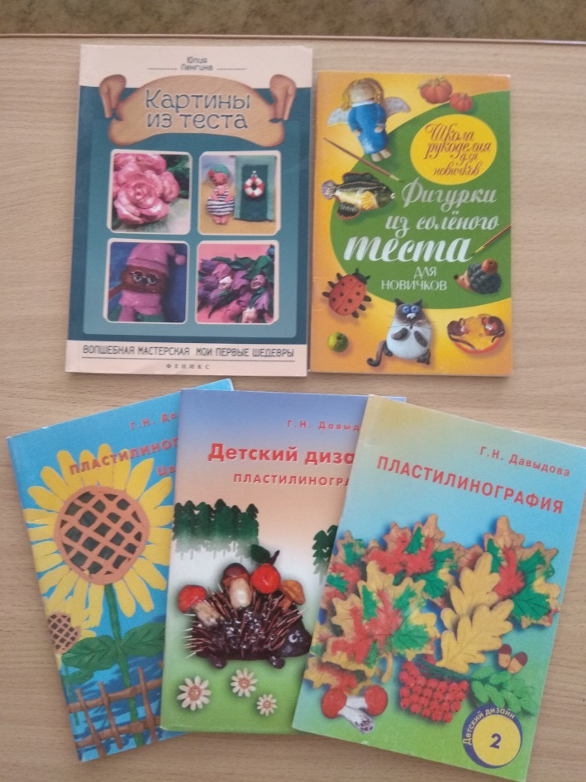

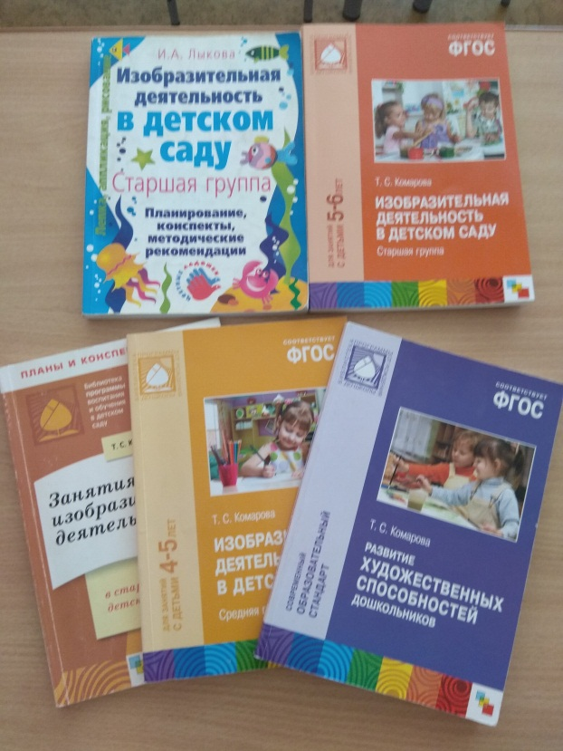 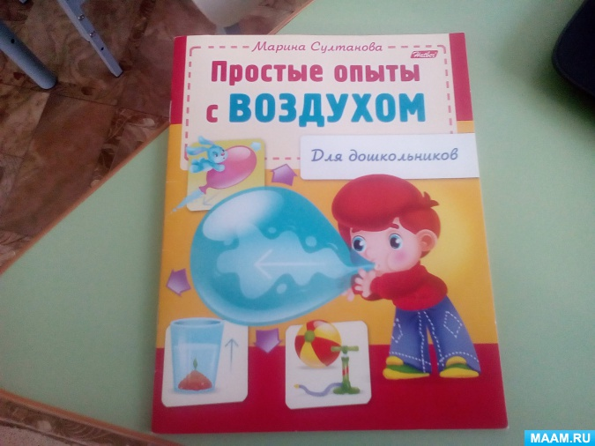

**Актуальность**

В настоящее время из–за ухудшения состояния окружающей среды возникла необходимость в повышении экологической грамотности каждого человека независимо от его возраста и профессии. Вышли такие важные документы, как «Указ Президента РФ об охране окружающей среды и обеспечении устойчивого развития», закон РФ «Об охране окружающей природной среды», закон «Об образовании». Авторский коллектив под руководством Л.А. Вержбицкого и С.П. Львовой разработал концепцию «Организация и развитие непрерывного экологического образования».

        В связи с этим в стране активно создается система непрерывного экологического образования населения. Начальным звеном этой системы является дошкольное учреждение.

Обострение экологической проблемы в стране диктует необходимость интенсивной просветительной работы по формированию у детей и родителей экологического сознания, культуры природопользования. Также для коррекции уровня развития, работа со способными детьми и для формирования экологического мировоззрения родителей, повышения их экологической грамотности и культуры.

Природа – наш общий дом. Потеря уважения к ней ведет к потере нравственности в человеке.

Будущее человека зависит от уровня образовательной культуры.

      Экологическое образование и воспитание дошкольников становится в настоящее время одним из приоритетных направлений. Научить видеть и понимать красоту родной природы, бережно относиться ко всему живому, передать определенные знания в области экологии – главные задачи экологической работы в ДОУ.

     Экологическое воспитание учит детей видеть, наблюдать, делать открытия, понимать, высказывать свои мысли, обсуждать, мыслить.

        Процесс становления осознанно-правильного отношения к природе сопровождается определенными формами поведения ребенка, которые могут служить критерием оценки уровня его экологической воспитанности.

         «Знания и умения дети усвоят лишь в том случае, если они будут подкреплены практикой. Только в процессе взаимодействия с природой можно расширить представления об окружающем мире. Дети при этом должны обследовать предметы с помощью всех анализаторов и пытаться самостоятельно сделать элементарные умозаключения», - выдержка из книги О.А. Соломенниковой.

***Цель:*** формирование у детей элементов экологического сознания, способности понимать и любить окружающий мир и природу.

***Задачи:***

***Образовательные:***

* формирование основ экологической культуры в процессе ознакомления с дошкольниками миром через практическую деятельность с живыми объектами, наблюдения, опыты, исследовательскую работу и работу с дидактическим материалом, формирование экологических представлений.
* осознание детьми знаний о том, что растения и животные – это живые организмы; о наличии в природе неживых тел, об их взаимосвязи;
* на примере конкретных растений и животных раскрытие связи строения и их функционирование, зависимость строения организма от условий среды обитания;
* формирование знаний о значении живой и неживой природы в жизни и хозяйственной деятельности человека;
* показ положительного и отрицательного влияния человека на окружающий мир;

***Воспитательные:***

* привлечение внимания к окружающим природным объектам, развитие умений видеть красоту окружающего природного мира, разнообразия его красок и форм;
* воспитание желания и умений сохранять окружающий мир природы;
* воспитание чувства ответственности за состояние окружающей среды, эмоционального отношения к природным объектам.

***Развивающие:***

* развитие умений наблюдать за живыми объектами и явлениями неживой природы;
* привлечение внимания к окружающим природным объектам.

***Принципы, лежащие в основе программы:***

1.Принцип сознательности, активности, самостоятельности при руководящей роли воспитателя;

2. Принцип систематичности и последовательности;

3. Принцип наглядности;

4. Принцип доступности и посильности;

5. Принцип учета возрастных особенностей детей;

***Дидактические материалы.***

Картинки, иллюстрации, раздаточный материал, карточки – схемы и т.д.

***Оборудование*:**

* Мультимедийное оборудование;
* Предметные картинки с изображением растений, животных и насекомых;
* Фигурки с домашними и дикими животными;
* Муляжи и натуральные овощи и фрукты;
* Групповой уголок природы, в котором находятся комнатные растения;
* Гербарий растений;
* Огород, клумбы находящиеся на территории детского сада;
* Карты – схемы экологических троп на территории детского сада и за её пределами;
* Кормушка для птиц;
* Оборудование для проведения опытнической деятельности (формочки для льда, палочки для рыхления почвы, тесто и все необходимые инструменты и т. д.)

***Организационно-методическое обеспечение программы.***

Программа рассчитана на 9 месяцев по 1 занятию в неделю, длительностью в зависимости от возрастной группы. Средняя группа – (15-20 мин.), старшая – (20-25 мин.) и подготовительная – (25-30 мин.).

Количество занятий – 28 в год.

Численность детей от (8-10) человек.

Возраст детей 4-7 лет.

***В технологии использованы различные методы организации детской деятельности:***

- наглядные (наблюдения, экскурсии, рассматривание картин и иллюстраций, просмотр видеофильмов);

- словесных (беседы, чтение художественной литературы о природе, использование фольклорных материалов);

- практических (экологические игры, опыты и эксперименты, труд в природе).

***Ожидаемые результаты:***

У детей должно сформироваться экологическое сознание, культура природопользования, а так же наблюдательность, любовь и уважение к окружающей природе и его обитателям.

*«Мир, окружающий ребенка – это, прежде всего мир природы,*

*с безграничным богатством явлений, с неисчерпаемой красотой.*

*Здесь, в природе, вечный источник детского разума»*

*В. Сухомлинский*

**Пояснительная записка**

На основе парциальной программы С.Н. Николаевой «Юный эколог», мной проведена работа по экологическому воспитанию с детьми 4-7 лет.

Программа «Юный эколог» разработана на основе теоретических и экспериментальных исследований в области экологического воспитания дошкольников, проводимых автором на протяжении десятков лет в Российской академии образования. В 1998 году программа была одобрена Экспертным советом Министерства общего среднего и профессионального образования РФ.

В 2015 году программа «Юный эколог» переработана в соответствии с Федеральным государственным образовательным стандартом дошкольного образования РФ.

Целевые ориентиры программы «Юный эколог» базируются на положении ФГОС ДО (см. пункт 4.6): «…ребёнок проявляет любознательность, задаёт вопросы взрослым и сверстникам, интересуется причинно – следственными связями, пытается самостоятельно придумывать объяснения явлениям природы… склонен наблюдать, экспериментировать. Обладает начальными знаниями о себе, природном и социальном мире..». Дошкольники получают первичные представления о живой и неживой природе, о сообществах природы (лес, луг, пруд), о взаимодействии человека с природой и т.д.

***Технология разработана на основе методических пособий:***

* 1. С. Н. Николаева «Воспитание экологической культуры в дошкольном детстве»;
  2. С. Н. Николаева Парциальная программа «Юный эколог»;

3. О. В. Дыбина «Неизведанное рядом: Опыты и эксперименты для дошкольников»;

4. О. Ф. Горбатенко «Система экологического воспитания в ДОУ»;

5. Л. Г. Горькова, А.В. Кочергина, Л.А. Обухова «Сценарии занятий по экологическому воспитанию»;

6. О. А. Воронкевич «Добро пожаловать в экологию»;

7. Т. Н. Зенина «Циклы наблюдений за объектами природы»;

8. О. А. Соломенникова ««Ознакомление с природой в детском саду»;

9. В. М. Корнилова «Экологическое окно в детском саду»;

10. И. А. Лыкова «Изобразительная деятельность в детском саду»;

11. О.М. Масленникова, А.А. Филиппенко «Экологические проекты в детском саду»

12. М. Султанова «Простые опыты с воздухом»

13. И. А. Лыкова «Изобразительная деятельность в детском саду»

14. Т.С. Комарова «Изобразительная деятельность в детском саду»

15. Г. И. Давыдова «Пластилинография»